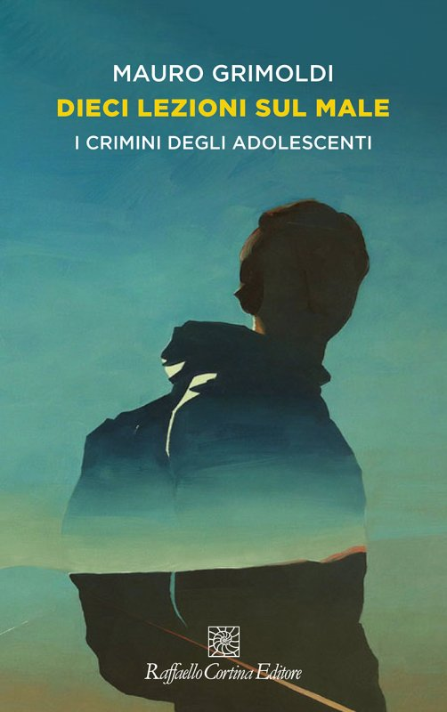

|  |  |
| --- | --- |
| Titolo | Dieci lezioni sul male |
| Sottotitolo | I crimini degli adolescenti |
| Autore | [Mauro Grimoldi](https://www.raffaellocortina.it/autore-mauro-grimoldi-2960.html) |
| Argomenti | [Psichiatria e Criminologia](https://www.raffaellocortina.it/libri-genere-psichiatria-e-criminologia-220.html)  [Psichiatria forense e criminologia](https://www.raffaellocortina.it/libri-genere-psichiatria-forense-e-criminologia-236.html) [Psichiatria e Criminologia](https://www.raffaellocortina.it/libri-genere-psichiatria-e-criminologia-220.html)  [Psicopatologia e psicopatologia dello sviluppo](https://www.raffaellocortina.it/libri-genere-psicopatologia-e-psicopatologia-dello-svilupp-238.html) [Psicologia](https://www.raffaellocortina.it/libri-genere-psicologia-222.html)  [Psicologia clinica](https://www.raffaellocortina.it/libri-genere-psicologia-clinica-242.html) [Psicologia](https://www.raffaellocortina.it/libri-genere-psicologia-222.html)  [Psicopatologia e psicopatologia dello sviluppo](https://www.raffaellocortina.it/libri-genere-psicopatologia-e-psicopatologia-dello-svilupp-253.html) [Psicoterapia e Psicoanalisi](https://www.raffaellocortina.it/libri-genere-psicoterapia-e-psicoanalisi-223.html)  [Psicoterapia dell’adolescenza](https://www.raffaellocortina.it/libri-genere-psicoterapia-delladolescenza-259.html) [Psicoterapia e Psicoanalisi](https://www.raffaellocortina.it/libri-genere-psicoterapia-e-psicoanalisi-223.html)  [Psicoterapia cognitivo-comportamentale](https://www.raffaellocortina.it/libri-genere-psicoterapia-cognitivo-comportamentale-258.html) |
| Collana | [Storie di psicoterapia](https://www.raffaellocortina.it/raffaello-cortina-editore/libri-collana-storie-di-psicoterapia-67.html) |
| Editore | Raffaello Cortina Editore |
| Formato | libroLibro |
| Pagine | 296 |
| Pubblicazione | 04/2024 |
| ISBN | 9788832856316 |
|  |  |